Cách tạo category và post bài trong wordpress
1-cách tạo category
- Category hay còn gọi là chuyên mục chứ nhiều tin( bài viết).Mỗi catelory có một tên và có thể nằm trong Catelory cha
- Các bước để tạo Catelory:
B1:đăng nhập vào trang quản trị ,chọn Post->catelory
B2:nhập tên catelory,sau đó click add new catelory
  - Phần name:nhập tên catelory mình cần tạo.
  - Phần slug : đường dẫn bạn lên để trống.Mặc định Wordpress sẽ lấy tên catelory để tạo đường dẫn cho bạn
  - phần parent:chọn thư mục mẹ cho catelory
  - phần description:nội dung của catelogy
Kết quả sau khi tạo 1 catelory:

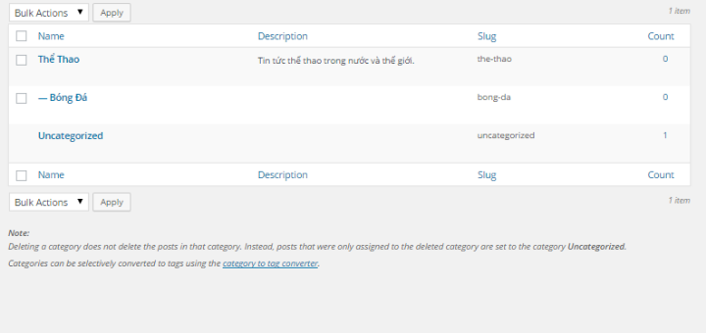

Sau khi tạo xong catelory còn cho phép chúng ta thực hiện một số chức năng như:edit,quick edit,delete,view.
2-cách post bài trên wordpress
B1:truy cập vào wordpress để tạo 1 bài viết mới: Dashboard->post->add new
B2: Soạn thảo bài viết và nội dung của bài viết và mở khung soạn thảo để thao tác với nhiều chức năng hơn

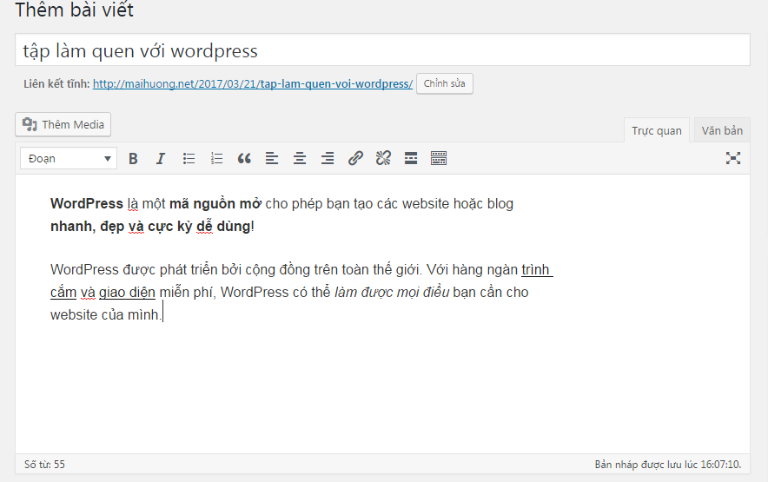
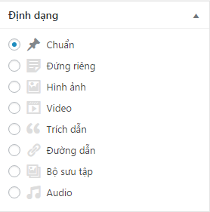
B3:đưa bài viết vào catelory phù hợp
Bên cột phải mục Categories > Add New Ctegories để tạo một chuyên mục mới và chọn chuyên mục đã tạo.
Phần tag phía dưới là một chức năng để phân loại bài viết mục đích để lọc bài viết
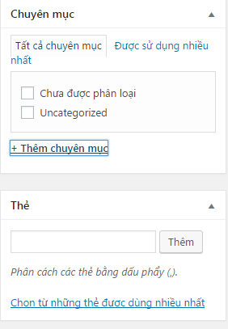

B4:chọn ảnh tiêu biểu:
Đây là ảnh đại diện cho bài viết này, nó sẽ hiển thị ở trang chủ, trang chuyên mục và các trang được trả ra kết quả với ảnh đại diện và tiêu đề đi kèm.
Click vào set featured image->upload file->set featured image để tải lên

B5:Lưu bào viết và xuất bản
Chọn save draft hoặc publish lên wordpress
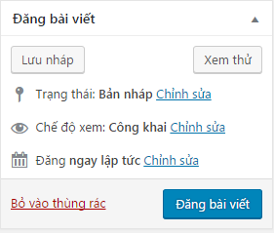
→Sau khi đăng bài lên bạn quay về trang chủ sẽ thấy bài viết vừa đăng

